**Creación de una suscripción.**

**\*Este proceso se debe de realizar en el cliente.**

1. Seleccionar la carpeta Replicación->suscripciones locales

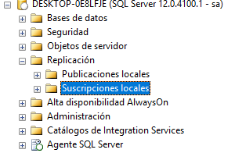

1. Click derecho y seleccionar la opción nuevas suscripciones y se abrirá el asistente de nueva suscripción.

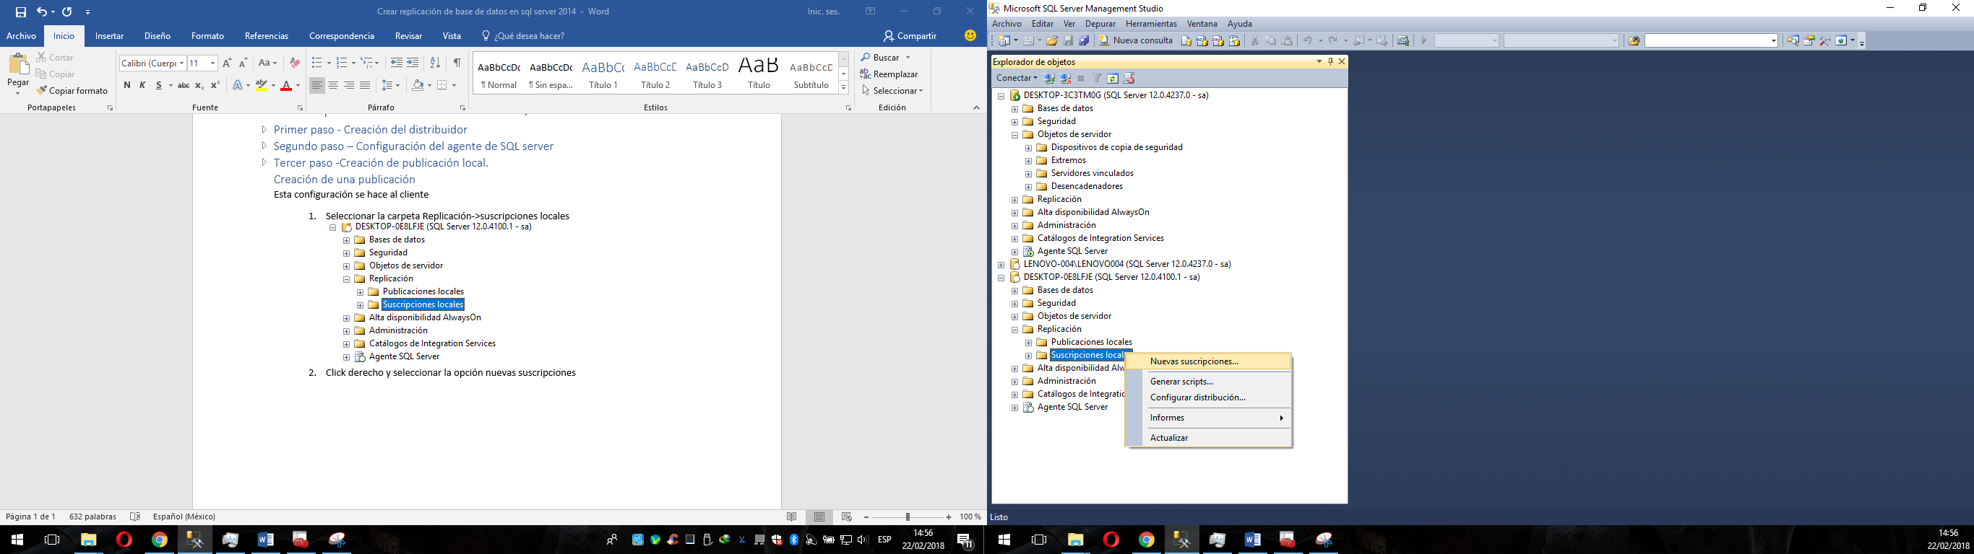

3. Seleccionar la opción siguiente.

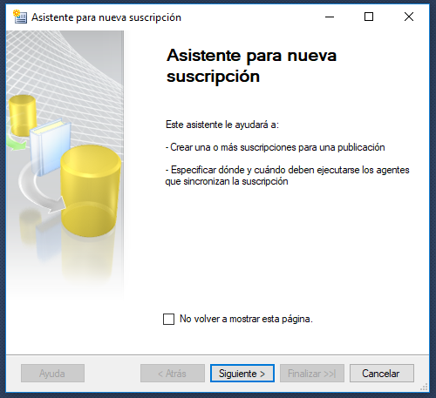

1. Seleccionar la opción **buscar publicador de SQL server.**

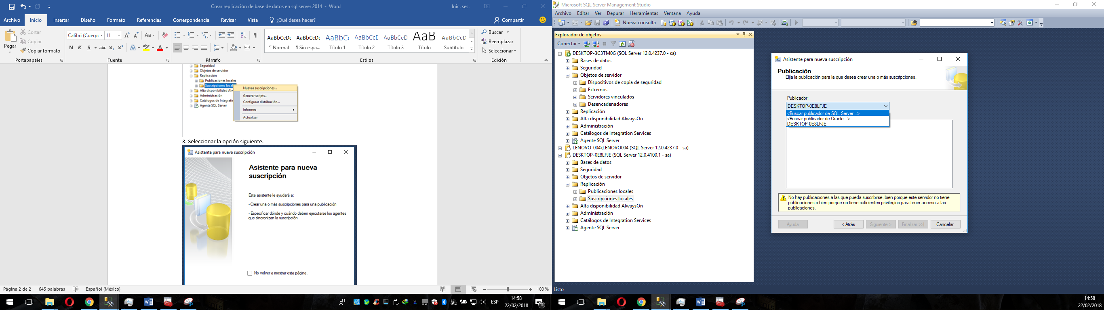

1. Seleccionar la opción servidores de redes y seleccionar el servidor al que desea conectarse.

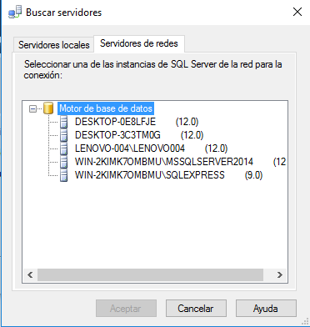

1. Iniciar sesión con las credenciales del publicador(servidor).

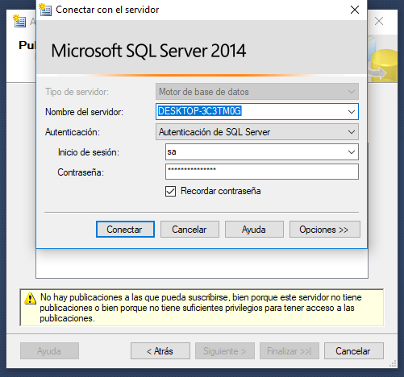

1. Seleccionar la publicación correspondiente o a la que desee conectar.

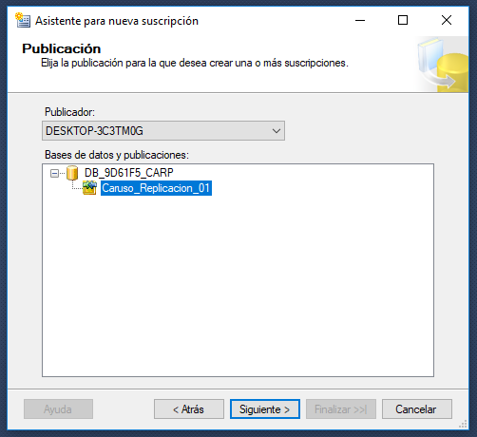

1. Seleccionar la opción ejecutar los agentes en el distribuidor…

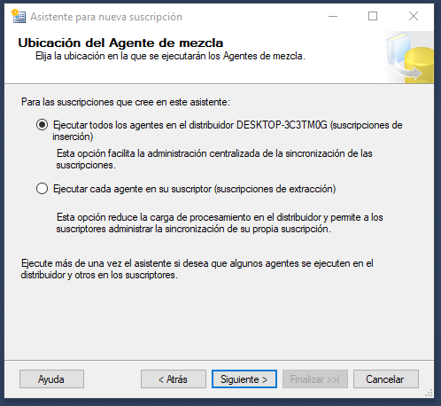

1. Seleccionar la opción de crear una nueva base de datos.

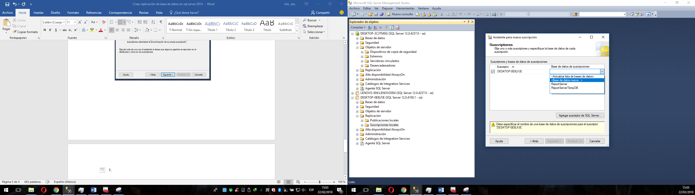

1. Ingresar el nombre de la base de datos y seleccionar la opción aceptar.

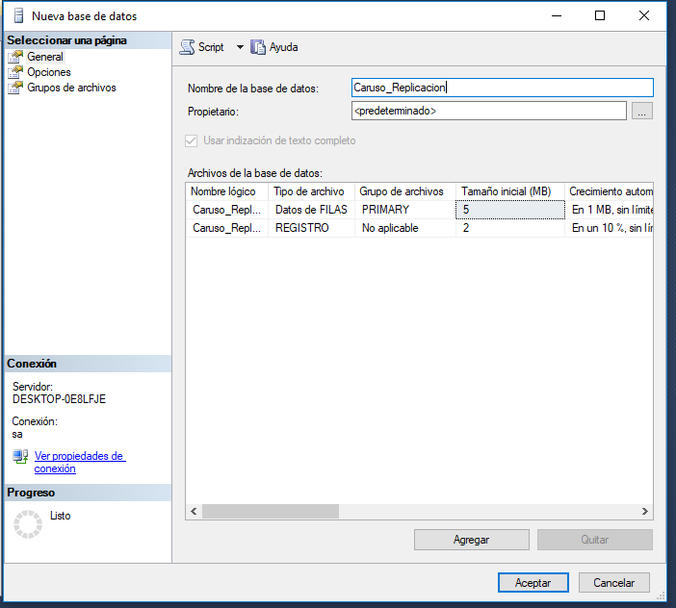

1. Seleccionar la opción siguiente

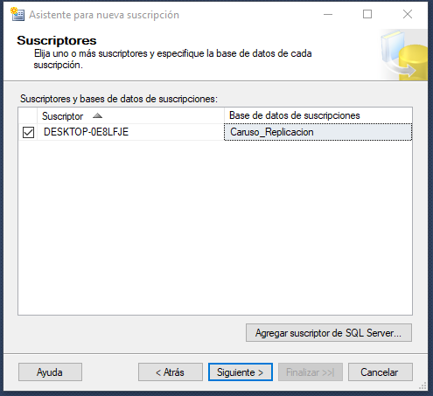

1. Seleccionar en donde están los 3 puntitos.

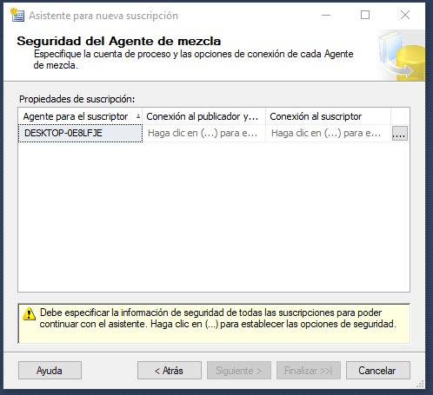

1. Seleccionar las opciones tal cual e ingresar las credenciales del cliente.

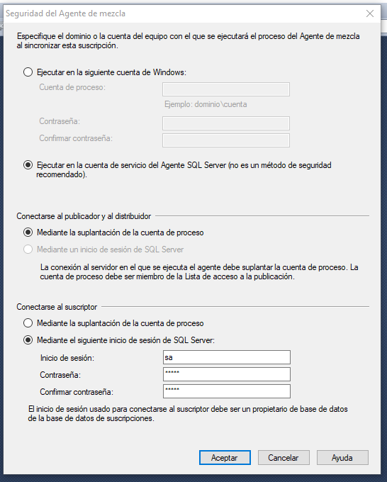

1. Seleccionar la opción siguiente.

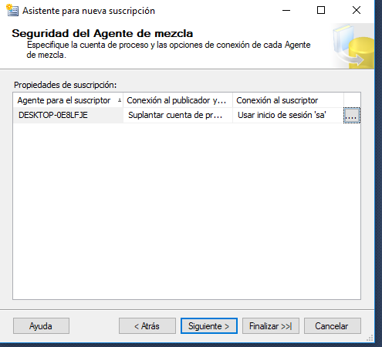

1. Seleccionar la opción ejecutar continuamente. Y siguiente

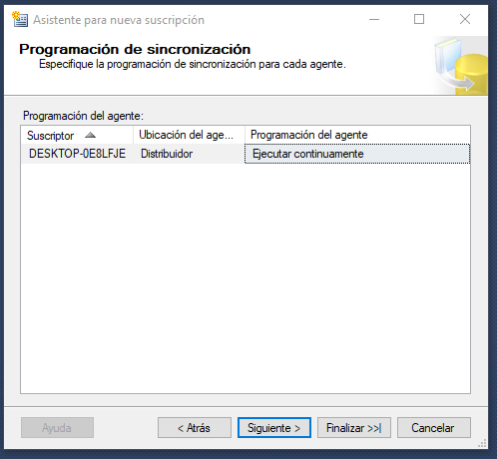

1. Seleccionar la opción inmediatamente y siguiente

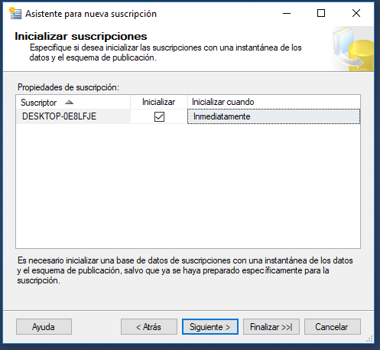

1. Seleccionar la opción cliente y siguiente

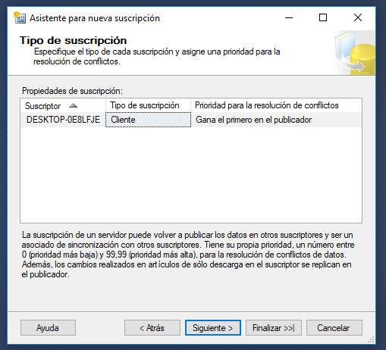

1. Seleccionar la opción crear las suscripciones.

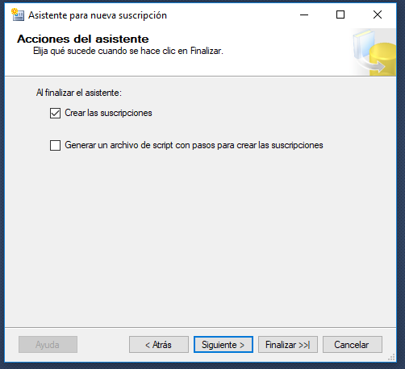

1. Seleccionar la opción finalizar.

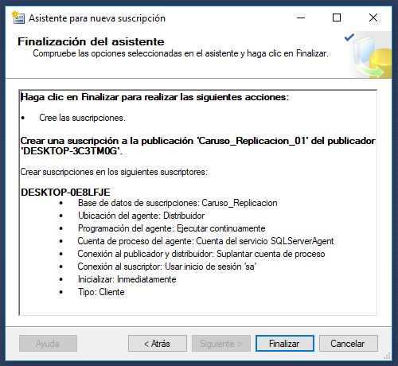

1. Si todos los pasos se realizaron correctamente, el sistema mostrara el siguiente mensaje.

